管理体系审核记录表

过程与活动、抽样计划 | 涉及  条款 | 受审核部门：管理层 主管领导：黄光辉 | 判定
过程与活动、抽样计划 | 涉及  条款 | 审核员：周文廷 范梦瑶 审核时间：2022.4.6 | 判定
过程与活动、抽样计划 | 涉及  条款 | 审核条款：QE4.1/4.2/4.3/4.4/5.1/5.2/5.3/6.1/6.2/7.1/9.1.1/9.3/10.1/10.3；Q6.3 | 判定
●企业基本情况
总经理：黄光辉
2、营业执照，统一社会信用代码：91130611MA0G67FM85 ； 有效期：2021.3.22-长期
3、概况：石家庄泗海隆商贸有限公司，成立于2012年03月01日，营业期限：2012.3.1-2052.2.29
企业租赁河北省石家庄市长安区丰收路98号必得汽配装具市场D1区45-48号作为企业的经营场所，三层楼，占地面积800平米，一楼用于展厅、前台，二楼裁剪、缝纫，三楼仓库、裁剪缝纫
主要经营范围：皮革制品的裁剪及皮革座套的销售等
5、确认的审核范围：汽车装饰品的销售与皮革制品的剪裁及销售
6、公司设有管理层、 裁剪部、业务部、行政部等部门。
7、企业目前经营状况：网上查询，显示正常，无被投诉情况，无质量事故
8、政府主管部门监管情况：无
9、初审问题验证：2021年5月3日的审核发现行政部人员未能清楚回答出与其相关其相关质量目标和公司方针，针对该不符合项企业采取了纠正措施，经验证，纠正措施有效，本次审核未出现类似情况
组织及其环境 | QE  4.1 | ●主要客户群体：4S店、汽车内部装饰行业  ●企业负责人在行业内经验丰富，在行业人脉及技术人员储备方面有一定优势。  ●公司于2020年4月10日依据GB/T19001-2016/ISO 9001:2015、GB/T24001-2016/ISO 14001:2015、GB/T45001-2020/ISO45001：2020标准在咨询老师的指导下编制了管理手册\程序文件等管理体系文件，目前版本为A/0版，由管理者代表组织人员编写，总经理批准实施。文件中描述了质量管理体系建立的原则及质量管理体系的各个过程。确定了管理体系的过程及控制方法，配备了所需设施及符合能力要求的各任职人员。  ●公司通过多种来源获得内外部因素的信息，包括国家和国际新闻、网站、行业协会等。公司识别、确定了与战略、目标相关、影响实现管理体系预期结果的内外部因素，并且关注不断变化的内外部信息.  基本符合要求.
相关方的需求和希望 | QE  4.2 | ●与质量/环境/职业健康安全管理体系有关的相关方，如顾客、最终用户、股东、银行、外部供应商、员工及监管部门等； 按相关文件的规定要求，确定这些相关方的需求和期望（即要求）。公司各部门按相关文件规定对这些相关方及其要求的相关信息进行定期的监视和评审，以便及时调整公司战略，适应市场的需求。  --客户：作为对公司发展有最直接影响的相关方，公司行政部负责直接与客户对话，了解其需求和期望，包括对产品质量，交货工期以及技术服务及服务价格等方面的要求，公司通过优化技术服务及销售流程，提高技术服务效率，加大技术服务力度等种种措施，力求可以提高技术服务产品质量，降低成本，加快技术服务速度，满足顾客的要求和提高顾客满意度；  --供应商：作为产品辅助设施质量的源头，公司加大对由供应商提供的产品以及其他的外包过程产品进行质量控制，保证使用的产品质量过关；  --员工：员工的技术服务工作能力极大的影响到技术服务质量及设计能力，公司建立健全各种奖惩措施，加大培训教育力度，提高员工的企业认知度及技术服务和提供产品的质量意识，从各个方面提高员工的技术服务积极性，保障公司的持续稳定发展；  --审核机构及政府机关：公司建立质量管理体系，每年申请由正规的审核认证机构对公司质量管理进行审核，通过审核出的问题提高管理体系的有效性，并得到持续改进。 | Y
管理体系的范围 | QE  4.3 | ●公司申请认证范围：  Q：汽车装饰品的销售与皮革制品的剪裁及销售  E：汽车装饰品的销售与皮革制品的剪裁及销售所涉及场所的相关环境管理活动  ●涉及经营场所：：河北省石家庄市长安区丰收路98号必得汽配装具市场D1区45-48号  ●本手册覆盖的管理体系活动的区域和场所包括裁剪部、业务部、行政部等涉及产品的制造销售现场和部门。  ●不适用条款：ISO9001：2015标准8.3条款。理由是：公司依据国家法律法规及行业规范进行常规生产和销售，无需再进行设计开发，删减不影响组织满足法律法规要求和顾客满意的责任和能力，删减适宜。  ●外包过程：无 | Y
管理体系及其过程 | QE  4.4 | ●本公司按照 ISO9001:2015《质量管理体系要求》、ISO14001:2015《环境管理体系要求及使用指南》和ISO45001:2018《职业健康安全管理体系 要求及使用指南》标准的要求，建立了质量/环境/职业健康安全管理体系,过程及其相互作用，并形成文件，本公司全体员工将有效地贯彻执行并持续改进其有效性。  ●本公司编制管理手册，按照标准的要求，结合4.1和4.2相应信息，建立、实施、保持和持续改进管理体系与环境绩效，控制危险源，包括所需过程及其相互作用。  ●公司根据生产和服务过程控制要求，制定相应的程序文件、管理规范、工艺文件、操作规范等体系文件，支持质量管理体系各过程运行。  --查看《程序文件》包含：管理评审控制程序、人力资源控制程序、内部审核控制程序、事件调查、不符合、纠正及预防措施控制程序、环境和职业健康安全运行控制程序、危险源辨识、风险评价和控制措施的确定控制程序、应急准备和响应控制程序等26个控制程序，以支持管理体系运行各过程。  --查看：《作业文件》包含安全标志使用管理规定、仓库管理制度、产品标识和防护管理制度、禁火、禁烟管理制度、顾客及相关方施加影响管理规定、劳保用品发放规定、特种工作人员任职要求、生产现场职业健康安全管理规定等相关管理制度和操作规程，以规范管理，支持管理体系各过程运行。  ●经识别公司外包过程：无 | Y
管理承诺总则 | QE  5.1 | ●最高管理层都具有较强的管理意识，明确管理承诺。主要通过以下活动来实现管理承诺：  - 向公司全体员工宣传满足顾客要求和法律法规要求的重要性；  - 制定管理方针；  - 确保公司目标的制定和完成；  - 各部门针对本部门的工作进行风险评估，采取适当的应对风险和机会的措施；  - 定期进行管理评审；  - 持续保证质量/环境/安全工作的投入，提供充分的资源，确保公司管理体系有效运行。  ●目前各项工作基本得到实施，并取得了一定的效果。 | Y
管理方针 | QE  5.2 | ●管理方针：  质量为本，顾客至上，诚信敬业，持续改进；  遵章守法、保护环境、预防监控、净化生存环境；  以人为本、关爱生命、全员参与、降低职业风险；  ●方针沟通方式：  公司在手册中对方针进行公开声明，在公司内部会议进行宣讲、沟通，全体员工能够准确理解其含义并在工作中贯彻落实方针。在与相关方沟通时，可向相关方说明公司方针。  ●公司制定了《信息交流、协商、参与和沟通控制程序》以确定公司内外部信息沟通的程序。 | Y
组织的岗位、职责权限 | QE  5.3 | ●公司管理体系覆盖的部门包括：管理层、行政部、裁剪部、业务部，部门划分尚可。  ●在《管理手册》及《人力资源控制程序》、《岗位任职要求》中规定了各部门及主要岗位人员的工作职责、作用、责任、权限，职责包括了标准要求的所有要求，充分适宜，上述文件通过发放的形成传达到相关部门和人员。 包括各级管理者做出的相关责任的承诺等。查相关制度包括行政部管理制度、销售服务管理制度等，基本明确了各级人员的环境管理职责等。确认公司目前人力资源、基础设施、技术人员、财力、信息资源均能保证。  详见各部门相关条款审核记录。 | Y
应对风险和机会的策划 | QE  6.1.1 | ●编制了《风险和机遇识别评价控制程序》。公司于2022年1月10日对公司的风险和机遇进行了识别与评价  ●查见《风险和机遇评估分析表》，确定了组织需应对的风险和机遇。  如：基础设施配备；风险：公司配备的设施设备不足，导致销售和服务提供能力不足；设备损坏不定期，损坏程度无法预期，影响正常销售，导致经营成本增加；机遇：基础设施由公司统一提供，减少一定的资金投入；应对措施：1、积极配备销售和服务提供所需的基础设施；2、定期对销售和服务提供使用的设施设备进行维护保养；3、设施设备有损耗时进行登记，根据设备的使用周期提前进行更换。  如：市场风险：目前，国内4S店普遍口碑下降，使得4S店的汽车内饰市场行情下行，机遇：新能源汽车的推广，国家对新能源汽车的扶持使得新能源汽车前景看好，内饰市场也会有很大机遇，措施：开辟新市场（如：与汽车内饰店的联合、与口碑较好的4S店合作等）  另外，针对疫情的反复，企业也制定了相应的控制措施  措施评价有效，评价人：孙洋、王羽、解蓓等 批准人：黄光辉 2022.1.10。 | Y
环境因素危险源识别和控制 | EO  6.1.2 | ●编制了《环境因素识别与评价控制程序》，符合标准要求  ●2022年1月由行政部组织各部门对本部门环境因素进行了识别、评价，提供各部门《环境因素识别一览表》，其中各部门包含：水的消耗、电的消耗、办公电器用电、空调用电、潜在火灾、人为噪声排放、车辆噪声排放、腿噪声排放、打印机噪声排放、废抹布的丢弃、烟头遗弃、电的消耗、办公用纸的丢弃、办公电器用电、空调用电、潜在火灾、废弃电池的丢弃、人为噪声排放、车辆噪声排放、烟头遗弃、尾气、噪音、电能消耗、失火危险、打印机噪声排放等。  ●提供了《重要环境因素清单》，重要环境因素有：固废、有毒有害废弃物排放、火灾、废水排放等。 | Y
法律法规要求 | E  6.1.3 | ●编制了文件控制程序、合规义务控制程序，用于对管理体系文件、法律法规的识别和管理，对外来文件进行了识别收集，提供有《外来文件清单》、《适用法律法规清单》，包括质量质量管理体系标准、环境管理体系标准、职业健康安全管理体系、中华人民共和国宪法、中华人民共和国标准化法、中华人民共和国产品质量法、中华人民共和国水污染防治法、中华人民共和国大气污染防治法、中华人民共和国环境噪声污染防治法、中华人民共和国固体废物污染环境防治法、中华人民共和国水土保持法、中华人民共和国行政许可法、工业企业厂界噪声标准、污水综合排放标准、地表水环境质量标准等法规要求。  ●法律法规及其他要求在行政部存档一份，并已电子版的形式发到各部门电脑上。定期在网上查看法规的更新情况，目前均为最新版本。 | Y
策划措施 | E  6.1.4 | 组织管理层策划关于开展管理体系中所采取措施，以便管理安全目标、危险源、法律法规组织识别的风险等等。通过合规性评价、目标考核、运行方案、管理评审、内外部沟通等方式以保证管理体系达到预期结果。见各部门审核记录。 | Y
目标指标 | QE  6.2 | 查2021年目标完成情况 完成情况（2021年3-4季度）  质量目标：a) 顾客满意度≥95%； 98%（年度）  b) 产品一次交验合格率≥98%； 100%  环境目标：a) 重大火灾事故为零； 0  b) 固体废弃物合规处理率100%； 100%  c）废水达标排放 达标  2022年1月10日企业制定了2022年度管理目标，与2021年相同，2022年1季度目标完成  ●目标与管理方针保持一致、在管理方针给定的框架内展开，公司通过各种形式对管理目标和指标进行宣传，管理目标、指标在各部门进行分解、可测量，制定相应的管理方案、确保总目标的实现；  ●行政部负责对目标的实现情况进行监视，当公司的内外部环境和/或相关方的要求发生变化时，需要对目标指标进行必要的评审，必要时更新，并重新策划如何实现目标。 | Y
变更的策划 | Q6.3 | 公司于2020年4月初建立质量/环境/职业健康安全管理体系，为使公司质量、环境和职业健康安全管理体系有效运行，并持续改进，各部门按质量、环境和职业健康安全管理体系文件中的规定贯彻实施，文件规定与实际运作应保持一致。  随着质量、环境和职业健康安全管理体系的变化，质量和环境、职业健康安全方针、目标的变化，定期评审及时修订质量环境和职业健康安全管理体系文件，确保其有效性、充分性和适宜性。质量、环境和职业健康安全管理体系建立后，不断完善，持续改进，提高有效性和效率。  公司自运行以来没有发生变更。 | y
资源提供 | QE  7.1 | ●公司为了实施管理体系并持续改进其有效性，增强顾客满意度，提供了各方面的资源保证。  1、人力资源：职工队伍相对稳定，均在相关企业工作5年以上，实践经验丰富；  2、 基础设施：  1）企业租赁河北省石家庄市长安区丰收路98号必得汽配装具市场D1区45-48号作为企业的经营场所，三层楼，占地面积800平米，一楼用于展厅、前台，二楼裁剪、缝纫，三楼仓库、裁剪缝纫办公场所400平方米，裁剪车间100平米，  2）有办公设备如：办公桌椅、存放文件的文件柜、电脑、打印机等，  3）有生产设备：智能刀片切割设备、塑胶熔接机、缝纫机、封边机等。  4）检测设备：公司采用智能裁剪设备，根据电脑设定好的尺寸进行切割裁剪，暂不需要监视测量设备。  5）安全设备：灭火器、警示牌、防护用品等  ●基础资源满足要求。
监视和测量总则 | QE  9.1.1 | ●组织策划了对绩效的监视和测量，对绩效的分析和评价，对事项进行汇报的程序等。保留了必要的记录文件。  ●公司通过管理评审和内部审核，以及定期的目标考核，对发现的问题采取纠正和必要的纠正措施，确保管理体系绩效和有效性。 | Y
管理评审 | QE  9.3 | ●制定并执行《管理评审控制程序》：一年至少要进行一次管理评审，由总经理主持。特殊情况下，可增加管理评审频次。●评审内容包括：内审结果；管理方针和目标的适宜性；过程的控制情况；产品的符合性；改进的需求、环境安全绩效；合规性评价等。  --查2021管理评审的计划：管理评审的时间：2021年8月10日  加人：领导层、管代、员工代表、各部门负责人  ●要求每个部门需提交的管理评审输入内容包含了标准条款的要求。时间安排符合程序文件的要求。  查看管理评审输入的资料：  1． 方针贯彻、目标达成情况分析，管理方针和目标的适宜性；  2． 组织机构的设置情况;  3． 质量/环境/安全管理体系的适宜性、充分性、有效性；  4． 生产服务质量满足要求的程度；  5． 产品质量、质量管理活动状况及发展趋势；  6． 潜在问题的预测以及产品质量、质量管理水平改进和提高的机会；  7． 资源的配置情况及资源需求；  8． 公司质量/环境/安全状况及与法律法规及其他要求的符合性  9． 质量/环境/安全管理体系有效性和适宜性及需要调整的建议。  10．员工的合理化建议。  11．管理体系审核的结论及纠正预防措施的实施效果。  12．注意导致QES问题的趋势，尤其是经常出现问题的领域。  13. 市场信息、顾客和相关方意见的反馈。  14. 应对风险和机遇的措施  ●提供管理评审会议记录：各部门负责人汇报了各部门的管理体系运行情况，管理者代表汇报了公司管理体系运行状况和内审不合格的整改情况，参会人员根据各部门的汇报情况展开讨论，总经理总结本次管理评审，同时就改进的决议作出了安排。  --查看管理评审报告，批准：黄光辉 2021年08月10日  ●结论：总的来说，本公司质量、环境和职业健康安全管理体系已建立并得到充分、有效、适宜的运行，全体员工必须以公司的质量、环境和职业健康安全管理方针 为宗旨，持续改善质量、环境和职业健康安全管理体系。  ●持续改进：业务人员市场开拓能力尚有不足，还有待加强培训或招聘；  措施持续实施 | Y
总则 | QE  10.1 | ●查公司在建立、实施管理体系中：  1、制订各种控制程序文件；  2、通过内审、管理评审评价管理体系的符合性；  3、通过职业健康安全绩效的监视测量评价销售服务过程涉及环境管理的符合性；通过日常数据分析，采取纠正、预防措施，达到持续改进目的。 | Y
持续改进 | QE  10.3 | 查持续改进：  1、通过管理体系运行，管理方针、目标的实施，内审、管理评审进行持续改进；  2、通过数据分析、纠正、预防措施实施达到持续改进；  3、通过顾客满意度调查，改进、提高产品质量，满足顾客需求，达到持续改进的目的。  管理评审提出改进措施已整改完成。 | Y

管理体系审核记录表
过程与活动、  抽样计划 | 涉及  条款 | 受审核部门：业务部 主管领导：孙洋 | 判定
过程与活动、  抽样计划 | 涉及  条款 | 审核员：周文廷 范梦瑶 审核时间：2022.4.6 | 判定
过程与活动、  抽样计划 | 涉及  条款 | 审核条款：Q:5.3/6.2/8.l/8.2/8.4/8.5.l/8.6/9 .1.2:  E:5.3/6.1.2/6.2/8.1/8.2 | 判定
组织的岗位、职责和权限 | QE  5.3 | ●手册分配到业务部岗位职责和权限  a)负责市场的调研、开发、新产品推广活动；  b)负责与顾客有关过程的控制；  c)负责投标文件的编制及投标活动；  d)负责组织顾客满意的测量与分析；  e)负责售后服务,包括客户财产的管理；  f)负责销售及售后服务过程中的环境因素的识别、评价、控制、更新和运行控制；  g)负责实施对供应商进行评估、管理及考核；  h)负责物料的采购及外协的实施和施加环境影响；  i)负责物资采购过程中的环境因素的识别、评价、控制、更新和运行控制  j)参与公司对实现管理体系预期目标的内外部环境和相关方进行监视和评审，识别出公司需应对的风险和机遇，实施应对风险和机遇的措施。评价有效性  ●与业务部负责人沟通，其清楚自己的职责和权限。 | Y
目标及其实现的策划 | QE6.2 | ●业务部管理目标（2021年度）： 完成情况（2021年度）  保证供方评审率100%； 100%  合同履约率100%； 100%  顾客满意率≥95%； 98%  固体废弃物合规处理率100%； 100%  火灾、触电事故为0； 0  按监控频率每月进行评价考核，业务部各监控周期内的管理目标均已完成。  ●2022年度目标与2021年度相同，2022年1月12日制定，经过相关人员审批，  抽——目标：废弃物收集率100%  措施：  1）生产现场、办公区配置垃圾收集点，分类收集；  2)组织人员参加培训，学习相关程序文件。  资金：1000 进度：2022.1-12 责任部门：行政部、裁剪部  抽——目标：杜绝火灾发生；  措施：  1) 组织消防演练、急救培训；  2)悬挂警示标示；  3)生活、车间配备灭火器；  资金：10000 进度2022.1-12 责任部门：行政部、裁剪部  基本符合标准要求、可行。 | Y
环境因素 | E  6.1.2 | ●公司制定有《环境因素和危险源识别评价与控制程序》，对公司范围内的环境因素和职业健康安全进行控制和施加影响。  各部门按照生产活动过程对所涉及的环境因素及危险源进行识别评价。  --提供了2022年度《业务部环境因素识别/评价清单》，识别的环境因素有：电的消耗、办公用纸的丢弃、办公电器用电、空调用电、潜在火灾、废弃电池的丢弃、人为噪声排放、车辆噪声排放、烟头遗弃、尾气、噪音等  --提供了《重要环境因素清单》，重要环境因素有：固废、有毒有害废弃物排放、火灾、废水排放等。 | Y
运行控制 | E8.1 | ●本部门执行员工职业健康及劳动保护管理规定、应急准备和响应控制程序、能源使用管理规定、设备管理制度等程序规定。  运行控制情况：  ●销售服务流程：寻找意向客户→洽谈→签订销售合同→实施相关产品的采购→验收→交付顾客验收→结款→顾客反馈  办公过程注意节约用电，做到人走灯灭，电脑长时间不用时关机，下班前要关闭电源；办公区域内配置的灭火器,在有效期内。  ●办公过程使用的电器如：空调、电脑、灯具均符合安全设计要求，使用过程注意安全，预防触电，工作时间平均每天8小时；  ●办公用品按要求由公司行政部负责发放，作好记录；  --火灾：现场配备了消防栓、灭火器，经查均在有效压力范围内。每月对消防器材进行一次全面检查--提供特种设备和消防器材检查记录  --触电：办公区均使用安全电器，灯具离地距离符合要求，每季度一次检查线路、灯具、电器等的安全性能，经常对员工进行安全用电知识宣贯，确保安全用电，无触电事故发生。  --汽车尾气：使用高标号燃油降低汽车尾气有害气体的排放，定期对车辆进行检定，避免事故、尾气达标排放等。  --办公过程注意节约用电，做到人走灯灭，电脑长时间不用时关机，下班前要关闭电源；  --办公过程产生的固废按行政部要求放到指定地点，现场无混放现象；  --生活污水排入市政管道；  --普通固废排放：生活办公垃圾按照规定放置指定区域。
应急准备和响应 | E  8.2 | 执行应急准备和响应控制程序。业务部2021年8月1日参加了公司组织的消防演练、触电应急演练、机械伤害应急演练；详见行政部记录。 | Y
运行的策划和控制 | Q8.1 | 本公司的产品为：汽车装饰品的销售与皮革制品的剪裁及销售  2、策划了销售服务流程：寻找意向客户→洽谈→签订销售合同→实施相关产品的采购→验收→交付顾客验收→结款→顾客反馈  3、编制了销售工艺文件：《采购管理规定》、《销售管理规定》、《资源能源节约管理办法》、《紧急应变处理办法》等。  4、收集了相关法律法规：产品质量法、公司法、合同法、招标投标法、劳动法、客户要求。  5、销售服务设施：电脑、汽车、笔记本、打印机、传真机等，基本满足要求。  6、质量记录：在产品实现策划过程中，共形成质量记录多份。 | Y
产品和服务的要求 | Q8.2 | ●公司按照国家标准、法律法规要求及顾客要求进行服务，与产品和服务有关的要求主要体现在合同及相关法律法规中。  另外，公司确定并收集了相关法律法规要求，包含环境保护法、产品质量法、安全生产法、消防法等相关法律法规及标准文件，将其中的相关要求作为与产品有关要求的补充。  抽查合同/订单评审表1  顾客名称：河北冀中合力汽车销售维修有限公司，签订日期：2022.1.1，合同有效期：2022.1.1-2023.12.31  产品名称：汽车装饰用品  业务部、裁剪部负责人从满足顾客要求的承诺，国家、行业法律、法规要求，物料供应能力，生产能力及交付期，检验能力、合同的合法、完整性、明确性等方面对合同进行评审。  评审结论：保证按期交付，批准：黄光辉，日期：2022.1.1  抽查合同/订单评审表2  顾客名称：石家庄金时邦达汽车贸易有限公司，签订日期：2021.11.10，合同有效期：2021.11.10-2022.10.9  产品名称：汽车装饰用品  业务部、裁剪部负责人从满足顾客要求的承诺，国家、行业法律、法规要求，物料供应能力，生产能力及交付期，检验能力、合同的合法、完整性、明确性等方面对合同进行评审。  评审结论：保证按期交付，填写人：黄光辉，日期：2021.11.10  。。。。。。  以上合同自签定后没有变更发生。  没有合同更改的情况，如果需要更改，需对更改内容重新评审。  ●合同评审相关活动的开展符合文件策划的要求。 | Y
外部提供的过程、产品和服务的控制 | Q8.4 | ●制定了《采购管理控制程序》，内容符合标准要求。  ●规定了对选择评价和重新评审供方的方法。通过调查供方的质量保证能力如：产品质量情况、价格情况、交货及时性、售后服务等方面进行评价。符合要求和企业实际情况。  现场提供有《合格供方名单》  --抽查供方2021年度评价表1  供方名称：深圳市富创汽车科技有限公司，主要采购的产品：皮革制品  经业务部、裁剪部、总经理评价，同意继续列入合格供方名录，2022.1.11  --抽查供方评价表2  供方名称：河北然利塑胶地毯有限公司，主要采购的产品：塑胶地毯  经业务部、裁剪部、总经理评价，同意继续列入合格供方名录,2022.1.11  ●能确保外部提供过程、产品和服务在公司的质量管理体系控制下，不会影响组织持续提供合格产品和服务的能力。  ●企业不存在到供方处进行验证和顾客到供方处进行验证的情况。  ●负责人介绍，公司提供给外部供方的信息主要有：  公司需外部供方提供产品的主体信息，如产品及其相关技术指标信息等。向供应商传达信息的方式主要是：电话、微信等，经沟通信息内容包括：采购产品名称、要求、数量、价格、到货日期等内容，采购前由总经理进行批准同意后，由业务部负责采购。  经查办公室人员具备任职要求，能够胜任本职工作。  基本符合要求。  办公用品采购检验主要为外观、数量等基本检验，行政部进行，符合要求即可，无检验记录。  其他服务检验如物流等，在服务过程中对供方进行检验。 | Y
生产和服务提供的控制 | Q8.5.1 | 1、业务部获取销售信息，与客户洽谈，在签订合同前对客户要求进行评审，确认可以满足行业有关法律、法规要求和公司规定及客户要求时，签订合同，根据销售合同为客户提供服务。  产品销售流程：寻找意向客户→洽谈→签订销售合同→实施相关产品的采购→进厂验收→交付顾客验收→结款→顾客反馈  确定了销售服务为需确认过程  2、监视测量资源：公司针对产品和服务的特点编制有职能分配与部门职责、《销售管理制度》《销售过程检验规范》等作业规范。  通过日常顾客满意度调查表等形式对销售服务过程进行监测。  3、接收准则：识别了规范和接收和放行准则：产品销售过程符合《合同法》《GB/T16868-2009商品经营服务质量管理规范》国家法律法规要求及合同要求等接收准则。  现场审核获悉，业务部主要依据招标文件和销售合同要求，在合格供方采购客户所需的产品转卖给顾客，相关责任人员负责与供方单位和顾客联络，与供方协调产品采购和客户协调产品的交货事宜，供方直接将产品送到客户所在地，客户进行验货。企业有临时存放小量产品区域。  需裁剪缝纫的产品销售，通过图册、样品展示等方式获得客户认可，签订合同，组织产品、客户验收  抽合同，符合要求  有销售清单及客户签收记录：  企业产品销售基本为汽车内饰产品等，  - 现场查看产品销售情况：  1）办公场所  现场清洁卫生，配备有消防设施  现场有台式电脑、笔记本、传真机等日常办公设备，设备运行良好。  现场有工作人员正利用电话、网络与客户交流，服务规范。  - 展厅：配备空调，展台，客户休息处，洽谈桌椅等设施  现场清洁卫生，配备有消防设施  现场有工作人员正在向现在用户介绍展示样品的情况，与客户交流，服务规范。  员工穿戴整齐，配带公司胸卡  5、销售人员均为培训合格并有多年工作经验的人员，符合要求。  6、识别了需要确认的过程为销售服务，相关人员对销售过程进行了确认（人员、设施、销售技巧、编制了作业指导书），  7、产品需经检验合格后方可交付给客户，产品交付后，严格遵守销售合同中的各项承诺，尽量避免客户的抱怨和投诉。  8、现场观察到办公场所环境良好，文件资料及时进行整理，并存放指定地点，工作人员具有工作状态良好，销售人员和客户沟通用语规范，工作氛围总体良好。  9、自体系建立以来无合同更改情况  现场销售人员称每次发货前要同客户说明发货产品，发货数量、到货日期，防止货物发送错误。 | Y
产品和服务的放行 | Q8.6 | 1、公司通过员工服务质量考核等形式对销售服务过程进行监视和测量。  抽：2021年3-4季度月销售部检查记录  检查人：孙洋  检查内容：  1）对销售部人员迟到、早退进行检验。  2）对销售文件记录和服务水平进行检查  3）对销售部的工作环境进行检查  有改进要求、改进结果验证。符合要求。  抽：2022年3月销售服务检查记录  检查时间 ：2022.4.3  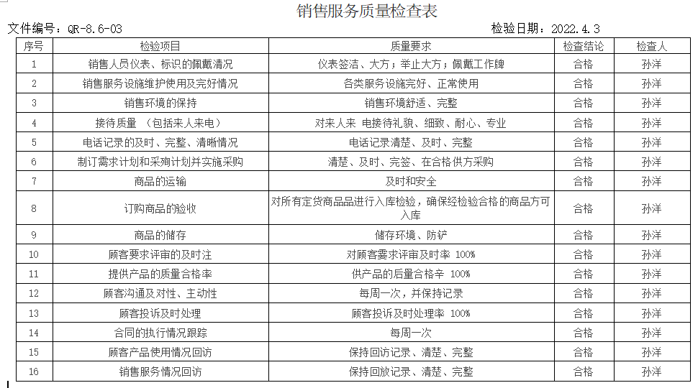  结论：检查合格  2、企业对所采购产品的检查见裁剪部8.6条款  3、顾客满意度调查表具体见9.1.2  4、项目/产品验收见项目部  服务的放行受控。符合要求 | Y
顾客满意 | Q9.1.2 | ●公司对交付的服务及时进行回访，调查顾客对服务质量的满意程度，提高公司的信誉，推动公司质量、环境和职业健康安全管理体系的持续改进。  ●公司与2021年12月共发出满意调查表8份，收回4份，均为主要顾客。调查方式为电话调查。  经统计本次顾客满意率为98%，高于质量目标要求。 | Y

管理体系审核记录表
过程与活动、抽样计划 | 涉及  条款 | 受审核部门：行政部 主管领导：解蓓 | 判定
过程与活动、抽样计划 | 涉及  条款 | 审核员：周文廷 范梦瑶 审核时间：2022.4.6 | 判定
过程与活动、抽样计划 | 涉及  条款 | 审核条款：QE:5.3/6.2/9.1/9.2/10.2;  E:6.1.2/6.1.3/8. l/8.2: | 判定
组织的岗位、职责权限 | QE5.3 | 部门负责人：解蓓  ●管理手册规定了行政部职责权限：  1、负责文件和记录及知识管理管理；  2、负责组织公司环境因素/危险源的识别、评价、控制和更新，并确定重要环境因素和不可接受风险，识别、评价办公区环境因素；  3、参与法律法规收集、合规性评价控制；  4、负责公司质量、环境和职业健康安全目标管理；  5、负责沟通、信息交流与协商的管理，包括组织对外部相关方施加环境影响；  6、负责质量、环境和职业健康安全管理体系绩效的监视测量分析和评价；  7、负责组织内部审核；  8、负责不合格项纠正、预防措施的指导、跟踪验证  9、负责收集与管理体系有关的数据、信息，进行分析处理；  10、负责人力资源管理，包括招聘、劳动合同、社保及体检等；  11、负责制订公司各部门及人员岗位职责及任职资格；  12、负责办公区应急准备和响应管理；  13、负责制定年度培训计划，组织员工技能培训和继续再教育；  14、参与公司对实现管理体系预期目标的内外部环境和相关方进行监视和评审，识别出公司需应对的风险和机遇，实施应对风险和机遇的措施。评价有效性。  15、负责财务工作管理  16、编制资金年度预算计划，并对年度决算做出科学的评价分析。  询问其职责，回答基本完整。 | Y
目标 | QE6.2 | 经查2021年度目标已完成  ●2022年度行政部目标为：  1、人员100%持证上岗；  2、培训实施有效率100%；  3、有效文件发放率100%。  4、固体废弃物合规处理率100%  5、火灾、触电事故为0  按季度进行目标考核，一季度已完成，有考核记录。  抽——目标：废弃物收集率100%  措施：  1）生产现场、办公区配置垃圾收集点，分类收集；  2)组织人员参加培训，学习相关程序文件。  资金：1000 进度：2022.4-3 责任部门：行政部、裁剪部  抽——目标：杜绝火灾发生；  措施：  1) 组织消防演练、急救培训；  2)悬挂警示标示；  3)生活、车间配备灭火器；  资金：10000 进度2022.4.3 责任部门：行政部、裁剪部  ●基本符合标准要求、可行。 | Y  Y
环境因素、危险源识别 | E  6.1.2 | ●公司制定有《环境因素和危险源识别评价与控制程序》，对公司范围内的环境因素和职业健康安全进行控制和施加影响。  ●各部门按照生产活动过程对所涉及的环境因素及危险源进行识别评价。  提供了《行政部环境因素识别/评价清单》，识别的环境因素有：水的消耗、电的消耗、办公电器用电、空调用电、潜在火灾、人为噪声排放、车辆噪声排放、腿噪声排放、打印机噪声排放、废抹布的丢弃、烟头遗弃等  --提供了《重要环境因素清单》，重要环境因素有：固废、有毒有害废弃物排放、火灾、废水排放等。 | Y
合规义务、法律法规及其他要求 | E  6.1.3 | ●编制了《法律法规与其他要求控制程序》，经查符合标准要求。  编制了文件控制程序、合规义务控制程序，用于对管理体系文件、法律法规的识别和管理，对外来文件进行了识别收集，提供有《外来文件清单》、《适用法律法规清单》，包括质量质量管理体系标准、环境管理体系标准、职业健康安全管理体系、中华人民共和国宪法、中华人民共和国标准化法、中华人民共和国产品质量法、中华人民共和国水污染防治法、中华人民共和国大气污染防治法、中华人民共和国环境噪声污染防治法、中华人民共和国固体废物污染环境防治法、中华人民共和国水土保持法、中华人民共和国行政许可法、工业企业厂界噪声标准、污水综合排放标准、地表水环境质量标准等法规要求。网上查录或购买，经查阅为现行有效版本，目前满足体系运行需要。  ●明确了法律法规及其他要求对公司环境因素、危险源的应用，明确了相应的适用条款。 | Y
意识 | QE7.3 | ●主要通过培训提高岗位作业水平和环境意识，明确各岗位要求，自身工作对环境目标的影响，以及如何通过培训和互相交流提高环境绩效等。  --2021年5月3日的审核发现行政部人员未能清楚回答出与其相关其相关质量目标和公司方针，针对该不符合项企业采取了纠正措施，经验证，纠正措施有效，本次审核未出现类似情况 | Y
运行控制 | E  8.1 | ●本部门应执行的运行控制文件：运行控制程序，节能降耗管理规定、消防安全管理制度、行政部安全管理制度、车辆管理规定、电脑使用管理办法等。  ●运行控制情况：  1、办公过程注意节约用电，做到人走灯灭，电脑长时间不用时关机，下班前要关闭电源；  2、办公过程使用的电器如：空调、电脑、灯具均符合安全设计要求，使用过程注意安全，预防触电，工作时间平均每天8小时；办公用品按要求由行政部负责发放，作好记录；  3、相关方施加影响：公司能够控制或能够施加影响的相关方有周边商户、固体废弃物处理等。提供了“致相关方的公开信”，将公司关于采购物资、固体废弃物处理等方面环境控制要求发放到了周边商户，督促影响各相关方按照环境管理体系要求对环境施加影响。  4、公司办公产生的废硒鼓、废墨盒、色带由供应方公司回收；办公区固废分类集中存放，及时处理，防止意外火灾。  5、行政部每天巡视现场，对环境安全事宜进行检查，发现问题当即纠正；每月进行检查统计分析，查2021.7-2022.3检查记录，各部门运行情况良好。  --废弃物统计表：抽废旧包材 数量：12kg 处置方式：回收站 2022.3.12  6、驾驶员要求遵守道路交通安全法，驾驶证和车辆定期年审，确保行车安全；  --现场查看行政部设备、电器状态良好，无安全隐患。 | Y
应急准备和响应 | E  8.2 | 查策划有《应急准备与响应控制程序》，编制有《火灾事故应急预案》《触电应急预案》《机械伤害应急预案》，符合要求。  “消防演习记录”。  ——演练时间：2021年8月1日；  ——演练组织部门：行政部；参加人员：全体  ——演练效果评价记录：通过本次演练，提高了公司应急领导小组及抢险人员的安全意识和应急能力，对救护设施的使用方法的熟练程度、救援方法、应急预案的启动程序都有了进一步的明确，达到了本次演练的目的。应急预案有效，持续实施。  “触电演习记录”。  ——演练时间：2021年8月1日；  ——演练组织部门：行政部；参加人员：全体  ——演练效果评价记录：演练成功  “机械伤害演习记录”。  ——演练时间：2021年8月1日；  ——演练组织部门：行政部；参加人员：全体  ——演练效果评价记录：达到预期结果  ——对消防应急预案、触电应急预案、机械伤害应急预案的适用性、可操作性进行评审；符合要求。  现场查看，办公区域配置有消防设施，符合要求。 | Y
绩效的监视和测量 | E  9.1.1 | 编制了《绩效测量、数据分析控制程程序》，通过以下几种方式对运行过程绩效进行监视和测量：  ●该公司对管理体系过程进行监视和测量的方法包括：内审、管理评审、目标考核、过程的监视和测量检查等。  内审、管理评审、目标考核详见9.2/9.3/6.2的审核记录.  每月进行一次过程的监视和测量的检查，发现问题立即整改。  ●日常监督检查：管代负责对各部门的行为进行不定期的巡检。巡检内容包括：办公销售现场管理情况、防护用品的使用情况、消防设施状况等。对发现的问题提出整改要求，责任部门整改，行政部验证整改效果。  ●环境绩效监测：  一般固废（废纸张等），按规定收集，卖给废品收购站。 | Y
合规性评价 | E  9.1.2 | ●策划编制了《合规性评价控制程序》，经查符合要求  --查合规性评价：2022年1月11日进行合规性评价，提供了合规性评价表及报告，内容包括：1、适用环境、安全法律法规及其他要求的遵守情况；2、员工环保法律法规及其他要求教育的情况；3、重要环境因素、重大危险源控制情况；4、紧急准备和响应的情况；5、其他方面等。  评价结论：从整体情况来看，公司没有严重违反国家法律法规的情况发生。对法律法规及其他要求的符合性情况较好。但仍存在需要改进之处，如水电节约问题；公司适用的法律、法规及其他要求还存在不熟悉的现象，建议部门继续采取措施强化环保和安全意识。  评价人：解蓓 2022.1.10 | Y
内部审核 | QE9.2 | ●编制《内审控制程序》，基本符合标准要求。  经查问：总经理、管代、各部门主管均经培训并参加了内部审核。  ●2021.8.5开展管理体系内部审核活动，并提供有以下内审的资料：  ——《审核实施计划》，审核：解蓓 ，批准：黄光辉 ，日期：2021-08-01  计划中规定审核的目的、依据、范围、时间、审核安排；  审核组组长：解蓓，组员：耿军钊。  计划中没有漏标准条款及体系覆盖的部门和场所，内审员没有审核自己的工作。  ——内审首末次会议签到（领导层、各部门负责人）；  ——内部审核检查表，审核按计划进行，没有遗漏标准条款及体系覆盖的部门和场所，内审员没有审核自己的工作。  ——本次内审发现1项不合格，为一般不符合项，查看《不符合报告》（行政部QE8.1），不符合事实描述清晰，不符合原因分析准确，并制定了纠正及纠正预防措施，且措施可行，并对其有效性进行了验证，验证人：于浩2021.8.8  ——本次内审编制有《内部管理体系审核报告》，结论：通过本次审核，各部门负责人及员工增强了质量和安全意识，提高了质量和安全方面的控制能力，审核组认为本公司建立的管理体系基本符合GB/T19001-2016标准、GB/T24001-2016和GB/T45001-2020标准的要求，且运行有效。批准：黄光辉2021.8.5 | Y
不符合和纠正措施 | QE  10.2 | ●制定了《不符合、纠正和预防措施控制程序》、《事故调查处理控制程序》，内容基本符合标准要求。  1、对日常工作检查，管理评审，内审，其他考评，合规性评价发现的不符合及质量、环境的事件采取纠正，防止事态发展，进行原因分析，采取必要的纠正预防措施，防止事件的发生、再发生。  2、对管理评审、内审提出的不符合及改进要求，进行原因分析，制定了具体措施，目前已部分实施完成。 | Y

管理体系审核记录表
过程与活动、抽样计划 | 涉及  条款 | 受审核部门：裁剪部 主管领导：耿军钊 | 判定
过程与活动、抽样计划 | 涉及  条款 | 审核员：周文廷 范梦瑶 审核时间：2022.4.7 | 判定
过程与活动、抽样计划 | 涉及  条款 | 审核条款：Q5.3/6.2/7.1.3/7.1.4/7.1.5/8.1/8.3/8.5.1/8.5.2/8.5.4/8.5.6/8.6/8.7；E5.3/6.1.2/6.2/8.1/8.2 | 判定
组织的岗位职责和权限 | QEO  5.3 | ●手册规定了裁剪部职责：  a)负责下达的生产任务；  b)对生产过程中出现的不合格品进行纠正和预防措施的管理；  c)组织对所有活动、设施或过程中的环境因素、危险源因素进行全面辨识、汇总；  d)负责产品工艺技术的管理工作，组织编制工艺操作规程、作业指导书；  e)组织制定公司应急救援预案;  f)负责制定设备年度维保计划；  g)负责生产设备的维护保养；  h)参与应急准备和响应管理；  i)认真贯彻执行国家及上级有关安全生产方针、政策、法规和指示，积极协助领导抓好全公司的安全生产和安全领导小组的日常工作  j)参与公司对实现管理体系预期目标的内外部环境和相关方进行监视和评审，识别出公司需应对的风险和机遇，实施应对风险和机遇的措施，评价有效性。  k)负责按照产品实现过程所需要的检验要求，选择并配置相关检验设施，做好周期检定工作；  l)负责组织监测设备的检定/校准，以保证其有效性；  m)负责进行辅料进厂检验、过程产品检验、最终产品的检验工作；  n)负责成品质量，确保出厂产品合格，对顾客反馈并经确认的质量问题负责；  询问，基本清楚其职责 | Y
目标及其实现的策划总要求 | QEO  6.2 | 查2021年度部门目标完成情况，全部完成  ●制定了2022年度目标  成品一次交检合格率≥98%  设备完好率≥90%  设备保养计划执行率100%  固体废弃物合规处理率100%  火灾、触电、机械伤害事故为0  ●按季度进行目标考核，2022年1季度目标完成，有考核记录。  抽——目标：废弃物收集率100%  措施：  1）生产现场、办公区配置垃圾收集点，分类收集；  2)组织人员参加培训，学习相关程序文件。  资金：1000 进度：2022.4-3 责任部门：行政部、裁剪部  抽——目标：杜绝火灾发生；  措施：  1) 组织消防演练、急救培训；  2)悬挂警示标示；  3)生活、车间配备灭火器；  资金：10000 进度2022.4-3 责任部门：行政部、裁剪部  基本符合标准要求、可行。 | Y
监视和测量资源 | Q7.1.5 | 公司采用智能裁剪设备，根据电脑设定好的尺寸进行切割裁剪，尺寸由电脑数控，暂不需要监视测量设备。  目前尚没有计算机软件用于规定要求的监视和测量情况。  经询问，没有自校检测设备，未发生在用的监视和测量设备有异常现象 | Y
环境因素评价和控制措施的确定 | E6.1.2 | ●编制《环境因素识别与评价控制程序》，其规定内容符合基本标准要求。  --提供了《裁剪部环境因素识别/评价清单》，识别的环境因素有：电能消耗、失火危险、打印机噪声排放等  --提供了《重要环境因素清单》，重要环境因素有：固废、有毒有害废弃物排放、火灾、废水排放等。 | Y
运行的策划和控制 | Q  8.1 | ●公司对产品质量目标、产品实现过程；产品所要求的验证、确认、监视、检验和试验活动以及产品接收准则进行了策划，并规定了所需的记录。  ●编制《生产与服务提供控制程序》，对生产过程进行控制。  1、本公司的产品为：皮革制品的剪裁  2、工艺流程：接订单--核实尺寸--准备材料--按尺寸下料--进行裁剪、组装--检验--出厂  3、生产设备：智能刀片切割设备、塑胶熔接机、缝纫机、包边机等，基本满足要求。  4、检测仪器：公司采用智能裁剪设备，根据电脑设定好的尺寸进行切割裁剪，尺寸由电脑数控，暂不需要监视测量设备。  5、编制了《原材料检验规范》、《生产过程检验规范》、《成品检验规范》、《设备管理制度》、《设备操作规程》等  6、相关法律法规要求《安全生产法》、《产品质量法》、《民法典》、《计量法》等 | Y
设计开发 | Q8.3 | 经现场确认，产品依据国家标准、行业标准、客户要求生产，目前工艺流程简单成熟，无设计开发要求，故不适用8.3条款，不影响组织确保其产品和服务合格的能力或责任，对增强顾客满意也不会产生影响。 | Y
生产和服务提供的控制 | Q8.5.1 | 编制《生产和服务提供控制程序》，对生产过程进行控制，耿部长介绍了过程控制的基本情况：获得订单，业务部采购，采购产品较简单（皮革料及缝纫线等辅料，原材料的采购执行：GB8410-2006〖汽车内饰材料的燃烧性能〗、GB/T27630-2011〖乘用车内空气质量评价指南〗标准），使用只能裁剪机下料，使用缝纫机缝制成型，检验（主要是尺寸的检验），包装、出厂，过程较简单  过程控制情况：  一、获得规定以下内容的文件化信息：  1、 生产的产品、提供的服务或执行的活动的特征：  ①与组织的产品及服务有关的法律法规：产品质量法、民法典、计量法、环境保护法等；采购过程执行：  GB8410-2006〖汽车内饰材料的燃烧性能〗  GB/T27630-2011〖乘用车内空气质量评价指南〗  ②编制了《月份生产作业计划》《产品和服务的要求评审表》《原材料检验规范》、《过程检验规范》、《成品检验规范》、《设备管理制度》等多个工艺文件和二十余种记录。  2、要达到的结果：生产的产品能够符合国家、行业标准及客户要求，满足相关法律法规要求及产品使用性能/功能要求及售后服务承诺。  二、获得和使用适宜的监视和测量资源：  提供的主要监视和测量设备：检测仪器：公司采用智能裁剪设备，根据电脑设定好的尺寸进行切割裁剪，尺寸由电脑数控，暂不需要监视测量设备。  三、在适当阶段进行监视和测量，以验证过程或输出的控制及产品和服务的接收准则已得到满足；  查看生产现场：  ——下料工序：正在按图号进行操作，设备：智能刀片切割机。操作者工1人，主要控制内容：尺寸、边距，过程符合技术要求，查看现场当日智能刀片切割机情况，操作：张**，经查符合要求。  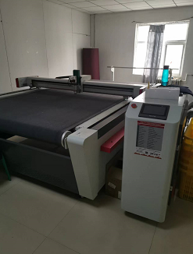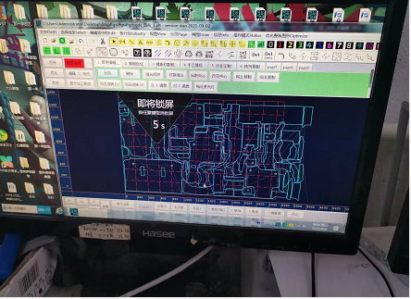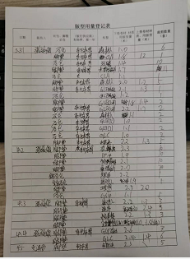  下料机 下料控制图 填写下料记录  下料工序受控  ——熔接工序：设备：塑胶熔接机。操作依据：作业指导书，操作者：赵某，主要控制内容;外观、熔接度等，现场检查熔接工序符合要求。  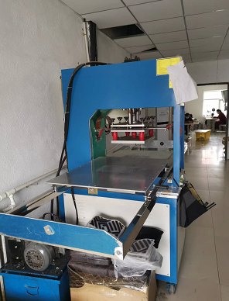 熔接机熔接，记录过程，工序受控  ——组装工序，设备：缝纫机。操作者王**、赵**等六人，主要控制内容：外观、尺寸、针距、边距等，操作依据：作业指导书，检查现场组装工序符合工艺要求。  四、使用适宜的设备和过程环境；  1、主要生产设备：智能刀片切割设备、塑胶熔接机、缝纫机等，可满足生产需要。设备精度保证，维修及时，有设备日常保养记录.  2、过程环境：作业场所通道宽敞，卫生整洁，员工采用计件工资，询问员工，对待遇较满意，心情舒畅  五、指派胜任的人员，包括所要求的资格；操作员工均为公司多年在职员工，技术熟练  六、识别的需确认的过程：无  七、实施防止人为错误的措施：体系文件中明确规定了不合格品控制要求：包括原材料的不合格品，生产加工中的不合格品均不准转序，必须按照相关文件、制度执行。  原材料进货检验均有检验员签字后方可放行；  生产过程的控制由各自工序检验合格后，方可放行；  成品的检验必须经主管质量负责人确认签字后方可交付。  对不影响使用功能的产品必须经总经理授权后，方可放行。  八、 实施产品和服务的放行、交付和交付后的活动：  查产品交付：根据合同要求进行产品交付。  查交付后的活动：产品交付后的活动直接由业务部负责改进落实。  ●现场巡视情况：  - 库房：  - 原材料库房约300平米，原材料较简单，主要是复合皮革制品，库房产品分类存放，标识清晰，卫生整洁，配备灭火设施  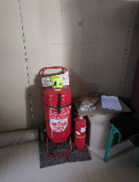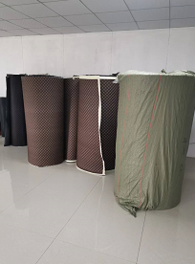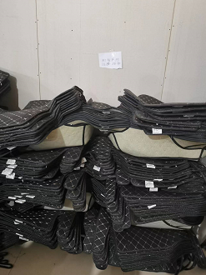  灭火设施 原材料 成品待检，尚未包装  - 成品库房：约200平米，库房产品分类存放，标识清晰，卫生整洁，配备灭火设施  - 人员：管理人员统一着装，佩戴胸卡，均为公司多年员工，业务精通熟练，操作人员均为公司多年员工，能熟练操作  - 设备：设备管理规范，配备齐全，能够满足需求，操作工每天上下班保养设备，清理现场，  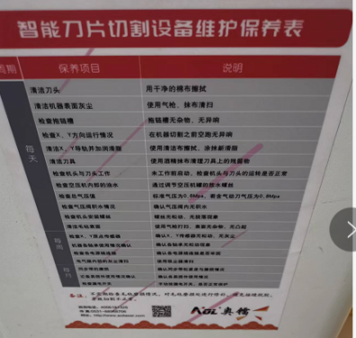  - 环境控制前面已描述，不再赘述  ●生产和服务提供的过程受控 | Y
运行控制 | E8.1 | ●本部门应执行的运行控制文件包括：运行控制程序/安全生产制度/职业卫生管理制度等  ●运行控制情况：  1、生产过程中使用设备有智能刀片切割设备、塑胶熔接机、缝纫机等。  环保设施有消防器材等，目前使用情况良好。  2、办公过程注意节约用电，做到人走灯灭，电脑长时间不用时关机，下班前要关闭电源；办公过程产生的固废按行政部要求放到指定地点，现场查看无混放现象；办公用品按要求由行政部负责发放；  3、生产噪声的排放控制：主要噪声有智能刀片切割设备、缝纫机等设备运行过程中产生的机械性噪声，在购置设备时选用低噪声设备，尽可能减小设备噪声。  4、生产和生活固废分类统一处理：  生产过程中固废包括废原料/废原材料包装袋/废边角料等，进行了分类存放，按可回收和不可回收分别放置，设置分类标识。  生产过程中的废包装袋，定期按照可回收垃圾处理；  ●杜绝重大火灾事故：  每月对消防器材进行一次全面检查--提供2020年消防器材检查记录。  ●废气排放控制：无废弃产生  ●杜绝重大机械伤害控制情况：现场有必要安全标识、工人均佩戴劳动防护用品、公司对车间每月进行一次安全生产大检查，查见2022年3月的检查记录，检查结果：合格。查见对工人进行三级安全培训的培训记录，制定了相应的应急预案。近一年内未出现过工伤事故。  ●触电情况：现场工人劳保用品配备和设备电源开关管理等基本符合要求；电工定期对现场设备接地情况定期进行检查，确保设备接地良好。  仓库：★原材料库存放的原材料/成品库房存放少量成品，其分类存放，有标识，现场观察基本符合要求。  ★员工按要求佩戴了手套、工作服。操作过程中，互相护卫。  ★仓库搬运工人配备了劳保服、手套等劳保用品，现场操作人员佩戴齐全。  ★潜在火灾的控制情况：提供了火灾应急预案。  对仓库库存放产品每月检查一次，检查内容有产品库存情况、防护情况等，目前控制情况良好。 | Y
产品和服务的放行 | Q  8.6 | ●经查编制了《采购产品检验规程》、《成品检验标准》规定了原材料及成品的具体检验方式。  ●产品：汽车装饰品、皮革制品；  ●原材料/采购产品：360软包卷材、丝圈卷材、学尼私卷材、地毯卷材等。  1）原材料检验  查：《采购产品检验记录》  —抽查：2021年5月20日 采购产品：内衬海绵革 型号：1.2米厚-米棕色 数量：120米  检验项目：数量、外观、包装、材质单、检验报告等  检验结果：合格。  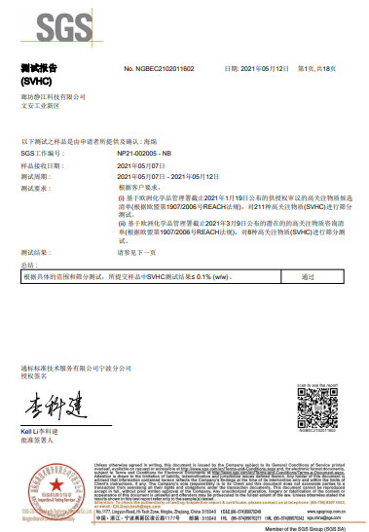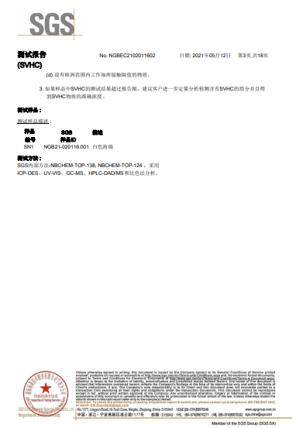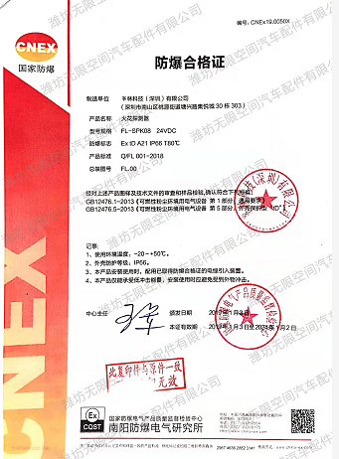  —抽查：2022年3月16日 采购产品：360软包卷材 型号：迈巴赫-黑色 数量：100米  检验项目：外观、数量、包装、质检报告等  检验结果：合格。  2）查成品检验记录  检验依据顾客技术要求和国家标准等  ——产品名称：360航空软包  检验项目：规格型号/颜色/尺寸。  检验结果：合格 日期：2021.11.17  ——产品名称：脚垫、后仓垫  检验项目：规格型号/颜色/尺寸。  检验结果：合格 日期：2022.4.3  ——产品名称：360航空软包  检验项目：规格型号/颜色/尺寸。  检验结果：合格 日期：2022.4.5  暂无授权人员批准或顾客批准放行产品和交付服务的情况。 | Y
不合格输出的控制 | Q8.7 | 编制了《不合格品控制程序》，其规定了不合格品的识别、隔离、标识、评审及处置方面的要求。  未有不合格发生。 | Y
应急准备和相应 | EO8.2 | 执行应急准备和响应控制程序。业务部2021年8月1日参加了公司组织的消防演练、触电应急演练、机械伤害应急演练；详见行政部记录。 | Y

说明：不符合标注N

